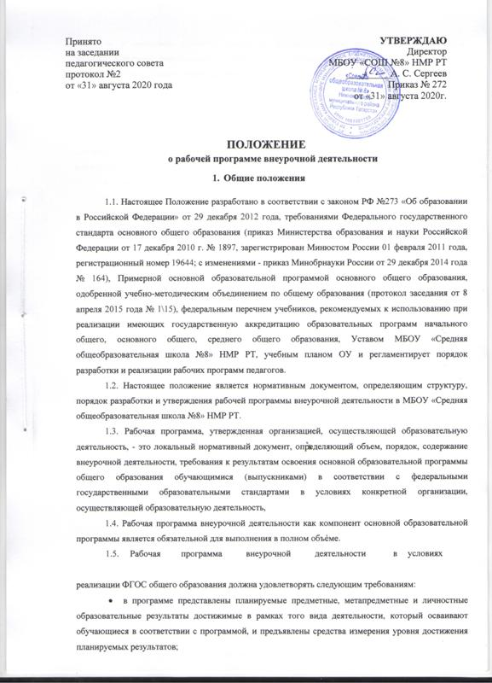
    - в программе отражено содержание конкретного вида практической деятельности, который осваивают обучающиеся, и представлены информационно-методические, кадровые и материально-технические условия реализации данного содержания;
    - формы и методы работы обучающихся соответствуют не только возрастным и психологическим особенностям детей, но и виду деятельности, осваиваемому обучающимися в рамках программы;
  - реализация принципов системно-деятельностного подхода в отборе программного материала: принцип деятельности;принцип непрерывности,принцип целостности, принцип минимакса, принцип психологической комфортности, принцип вариативности; принцип творчества;
  - единство и логическая преемственность элементов содержания программы;
  - учет межпредметных связей, обеспечивающий формирование у обучающихся ценностно-смысловой картины мира;
  - региональный выбор форм организации процесса обучения с учетом специфики учебной дисциплины;
  - мотивированная дозировка разделов и тем программного материала
- учетом возраста обучаемых.
1.6. Рабочая программа является обязательным документом для административного контроля полного освоения обучающимися содержания и достижения ими планируемых результатов внеурочной деятельности.
1.7. Настоящее положение утверждается директором школы после рассмотрения и принятия соответствующего решения педагогическим советом.
- Технология разработки рабочей программы
2.1. Разработка и утверждение рабочих программ внеурочной деятельности относится к компетенции организации, осуществляющей образовательную деятельность, и реализуется ею самостоятельно.
2.2. Рабочая программа составляется на учебный год или уровень обучения учителем, педагогом дополнительного образования или другими педагогическими работниками по определенному курсу самостоятельно или на основе переработки ими примерных программ внеурочной деятельности, а также педагогический работник может использовать авторскую программу внеурочной деятельности без изменений.
2.3. При составлении, согласовании и утверждении рабочей программы должно быть обеспечено ее соответствие следующим документам:
- Федеральному закону от 29.12.2012 № 273-ФЗ «Об образовании в Российской Федерации» (с последующими изменениями);
- федеральному государственному образовательному стандарту основного общего образования;
- требованиям к планируемым результатам освоения основной образовательной программы основного общего образования;
- программе формирования универсальных учебных действий;
- основной образовательной программе основного общего образования;
- методическому Письму Министерства просвещения РФ от 5 сентября 2018 г. № 03-ПГ-МП-42216 «Об участии учеников муниципальных и государственных школ РФ во внеурочной деятельности»;
- учебному плану общеобразовательного учреждения;
- федеральному перечню учебников.
2.4. Допускается разработка и использование Рабочей программы коллективом педагогов одного методического объединения.
2.5. Рабочая программа внеурочной деятельности является основой для создания учителем тематического планирования на каждый учебный год.
2.6.Рабочая программа должна быть рассчитана на школьников определённой возрастной группы.
2.7.Содержание программы формируется с учётом пожеланий обучающихся и их родителей (законных представителей) и осуществляется посредством различных форм организаций, отличных от урочной системы обучения, таких как кружки, творческие объединения, секции, клубы и т.д.
2.8. Реализация курсов внеурочной деятельности проводится без балльного оценивания результатов освоения курса
2.9. Рабочие программы по внеурочной деятельности хранятся на бумажном и электронном носителях в течение текущего учебного года и за предыдущий учебный год у заместителя директора по УВР.
- Структура рабочей программы
3.1. Структура рабочей программы является формой представления курса как целостной системы, отражающей внутреннюю логику организации учебно-методического материала, и включает в себя следующие элементы:
- Титульный лист.
- Пояснительная записка
- Результаты освоения курса внеурочной деятельности
- Содержание курса внеурочной деятельности с указанием форм организации и видов деятельности
- Тематическое планирование.
3.2. Титульный лист - структурный элемент программы, который содержит:
1) название организации, осуществляющей образовательную деятельность, согласно Уставу;
- грифы принятия и утверждения рабочей программы;
- название курса внеурочной деятельности;
- класс;
- учебный год;
- фамилию, имя, отчество учителя (группы учителей), составителя (составителей) рабочей программы.
  - Пояснительная записка должна раскрывать:
- нормативно-правовую базу;
- назначение программы;
- актуальность и перспективность курса;
- возрастную группу обучающихся, на которых ориентированы занятия;
- объём часов, отпущенных на занятия;
- цели и задачи реализации программы;
- формы и методы работы (экскурсии, кружки, секции, круглые столы, конференции, диспуты, школьные научные общества, олимпиады, соревнования, поисковые и научные исследования, общественно полезные практики, постановка и решение проблемных вопросов, игровые моменты, проекты, практические работы, творческие работы, самоанализ и самооценка, наблюдения и т. д.);
3.4. Результаты освоения курса внеурочной деятельности - структурный элемент программы, включающий описание личностных, метапредметных и предметных результатов освоения курса внеурочной деятельности.
Результативность освоения программы определяется на основе участия школьников в конкурсных мероприятиях или выполнения творческих работ.
Формами подведения итогов, освоения программы внеурочной деятельности являются выставки, фестивали, соревнования, учебно-исследовательские конференции и т.д.
3.5. Содержание курса внеурочной деятельности с указанием форморганизации и видов деятельности -структурный элемент программы,включающий название каждого разделы или каждой темы, количество часов для их изучения, изучаемые в разделе или теме вопросы, формы организации и основные виды деятельности.
№ | Раздел/тема, | Изучаемые | Форма | Виды деятельности
п/п | кол-во часов | вопросы | занятия | обучающихся

Необходимо учесть соответствие содержания программы еѐ цели и задачам и преемственность с теми обязательными предметами основной образовательной программы, предметную линию которых она продолжает.
3.6.Тематическое планирование должно содержать:
- разделы программы;
- темы занятий,
- формы проведения занятий;
- количество часов
- даты проведения (указывается не число, а месяц проведения занятия);
Разделы программы | Темы занятий | Формы проведения занятий | Кол-во часов | Дата проведения

- Оформление рабочей программы
4.1. Текст набирается в редакторе Word for Windows шрифтом Times New Roman, 12, межстрочный интервал одинарный, переносы в тексте не ставятся, выравнивание по ширине, абзац 1,25 см, поля со всех сторон 2 см; центровка заголовков и абзацы в тексте выполняются при помощи средств Word, листы формата А4. Таблицы вставляются непосредственно в текст.
Рабочая программа скрепляется печатью организации, осуществляющей образовательную деятельность, и подписью руководителя ОУ.
4.2. Титульный лист (см. Приложение 1) считается первым, но не нумеруется, так же как и листы приложения.

- Порядок рассмотрения и утверждения рабочей программы
5.1. Рабочая программа рассматривается методическим объединением учителей, заместитель директора согласует, директор школы утверждает приказом по ОУ рабочие программы каждого педагога.
5.1.1. Деятельность школьных методических объединений порассмотрению рабочей программы.
Школьное методическое объединение рассматривает рабочуюпрограмму внеурочной деятельности, представленную педагогом/группой педагогов, на соответствие ФГОС, образовательной программе школы, учебному плану; в случае необходимости даѐт рекомендации по доработке программы. В протоколе заседания ШМО указывается факт соответствия рабочей программы установленным требованиям.
5.1.2. Деятельность заместителя директора по УВР.
Заместитель директора по учебно-воспитательной работе
рассматривает программу на соответствие ФГОС, реализуемой программе, образовательной программе школы, положению о рабочей программе и
степень готовности для представления ее на педагогическом совете; в случае необходимости даѐт рекомендации по доработке программы;
согласует рабочую программу.
5.1.3. Деятельность директора по утверждению рабочейпрограммы.
Директор школы
- рассматривает программу на соответствие ФГОС, реализуемой программе, Положению о рабочей программе;
- при несоответствии рабочей программы установленным данным
Положениемтребованиям,руководительорганизации,осуществляющей образовательную деятельность, накладывает резолюцию о необходимости доработки с указанием конкретного срока исполнения;
- утверждает приказом по ОУ.
5.2. Рабочая программа утверждается ежегодно до 01 сентября учебного года приказом директора школы.
5.3. Педагогические работники несут ответственность за качество составления рабочей программы и еѐ реализацию.
5.4. Все изменения, дополнения, вносимые педагогом в рабочую программу в течение учебного года, должны быть согласованы с администрацией школы.
5.5. Утвержденные рабочие программы внеурочной деятельности являются составной частью основной образовательной программы школы, входят в обязательную нормативную локальную документацию организации, осуществляющей образовательную деятельность, и представляются органам управления образованием регионального и муниципального уровней, органам контроля и надзора в сфере образования, педагогическому коллективу, родительской общественности.
5.6. Администрация школы осуществляет контроль реализации рабочих программ в соответствии с планом внутришкольной работы.
5.7. ОУ несет ответственность в соответствии с действующим законодательством в образовании за реализацию не в полном объеме образовательных программ в соответствии с учебным планом и календарным учебным графиком.

Приложение 1

Муниципальное бюджетное общеобразовательное учреждение
«Средняя общеобразовательная школа №8»
Нижнекамского муниципального района Республики Татарстан

Рассмотрено  Протокол ШМО № __ от __________  Руководитель ШМО  ___________ (ФИО) | Согласовано  Заместитель директора по УВР  ______________ (ФИО)  ----------- ------------ 2020 г. | Утверждаю  Приказ № от _______  Директор школы  ------------------ А.С. Сергеев

РАБОЧАЯ ПРОГРАММА
КУРСА ВНЕУРОЧНОЙ ДЕЯТЕЛЬНОСТИ

______________________________________________________

(наименование курса)

______________________________________________________

(класс)

______________________________________________________

(учебный год)

______________________________________________________

(Ф.И.О. учителя)

